**Curso JavaScript 2 – Resumen sesión 1: ¡Que la web se anime!**

**HTML**: Lenguaje de etiquetas de hipertexto

**HTTP**: Protocolo para transmitir la información

**URL**: Una dirección para encontrar un archivo

Los sitios web funcionan con la relación cliente (quien accede a una página) y servidor (donde está alojada la página).

El cliente usa un navegador que codifica y decodifica la información de una página web, a la cual accede por medio de una URL (localización de recursos uniforme, o dirección del archivo).

Estructura del árbol DOM:

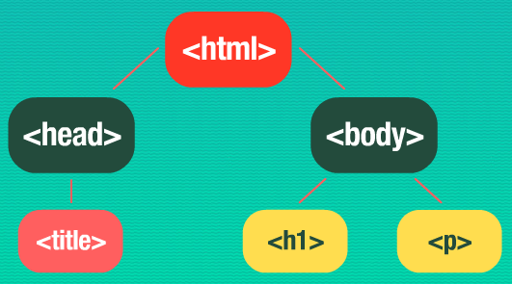

Atributo id: Permite darle uno nombre a un elemento HTML

getElementById(): Le indica al navegador que busque un elemento con el nombre que pongamos en su argumento.

Propiedad innerHTML: Permite cambiar el contenido de cualquier elemento DOM de la página usando JavaScript.

**JQuery**

Librería de funciones definidas en JS listas para usar. Para incluirlo dentro de un programa JS necesitamos añadir lo siguiente:



La función $ de JQuery permite seleccionar elementos del árbol DOM.

Ejemplo:

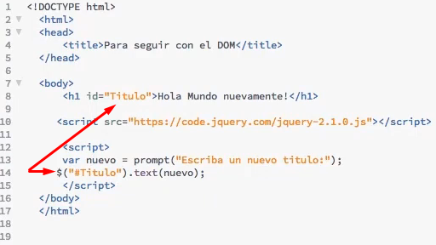

**fadeOut:** Desvanece un elemento paulatinamente dado un lapso de tiempo.

**fadeIn:** Aparece un elemento paulatinamente dado un lapso de tiempo.